Gamle Hellas
Livet i bystatane
Grekarane bygde opp byane sine med ein stor borg på toppen av eit fjell, og sjølve byen nedanfor. Rundt husa, verkstadane og forretningane vart det bygd høge steinmurar, som vern mot fiendar om det vart krig. Alle byar hadde eit torg, som vart kalla agora, kor folk møttest for å snakke saman og handle. Rådhuset låg òg der, og det var vanleg at frie menn gjekk dit for å diskutere viktige sakar. Byane hadde ofte ein idrettsplass og eit friluftsteater i utkanten. Grekarane meinte at ein sunn kropp var like viktig som det å arbeide og gå på skulen.
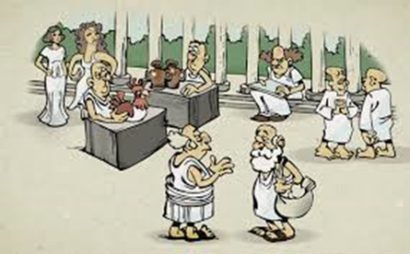
På torget i Athen (c Mauricio)
Halvparten av innbyggjarane i byane var slavar. Dei fleste var krigsfangar, som vart selt og kjøpt saman med korn, husdyr og andre varar. Slavane jobba på jorda, i gruver og steinbrot og bygde hus. Nokre slavar var òg lærarar og legar. Kvinner som var gift med frie menn, var for det meste heime. Dei hadde ansvar for oppdraging av borna, og å ofre til husgudane.
Slavinner laga mat, vaska og rydda for dei. Mannen i huset gjorde alle innkjøpa. Han drog tidleg om morgonen og kom ikkje att før seint på kvelden. Då hadde han handla, snakka med andre menn, kanskje drive idrett og vore på jakt. Dersom han hadde gjester med heim, måtte kona i huset halde seg vekk, medan gjestene vart underhaldt av slavinner som dansa og song.
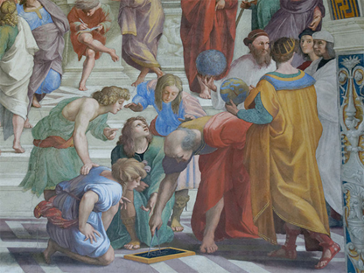
En uteskole i Athen (Wiki Commons)

Det var berre gutar som fekk gå på skule. Dei byrja når dei var seks år gamle, og var ferdige som femtenåringar. Jentene måtte vere heime og lære om husstell og barneoppdraging. Dei fleste jenter vart gifta burt når dei var om lag femten år gamle.

Athen
Mennene i Athen bruka mykje tid på å diskutere og bestemme korleis bystaten skulle drivast og styrast. Dei som fekk seie si mening, var frie menn som var oppvaksne i byen. Kvar niande dag var det folkeforsamling. Folkeforsamlinga laga lovar, bestemde skatt og tok viktige avgjersler. Mange tusen møtte opp for å vere med i diskusjonane. Ein regel var at møta ikkje kunne starte før 6000 medlemmar hadde kome. Mennene stemde for og imot sakar ved å rekkje opp handa. Athenarane kalla dette demokrati, sjølv om kvinner, slavar og innflyttarar ikkje fekk vere med å bestemme.
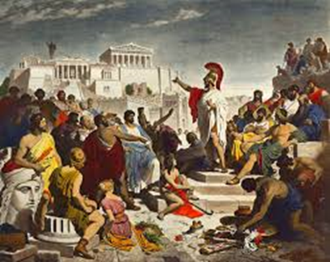
Den store folketaleren Perikles snakker til borgerne i Athen (Wiki Commons)

Dei som skulle lede viktige oppgåver i byen, vart valt ved hjelp av loddtrekning. Dei bruka òg loddtrekning for å bestemme dommarar til rettsakar og idrettskonkurransar. Ein gong i året stemde athenarane over om nokre skulle sendast ut av byen. Folk som var kome i unåde, og var uønska, kunne risikere å måtte forlate byen i opptil ti år.

Sparta
Athen var ofte i krig med Sparta, som vart regnet som ein krigarstat. Mennene var gode krigarar, fordi det var det dei var trena opp til å vere. Frå gutar var sju til tredve år, budde dei i militærleirar. Der var det hard trening og streng disiplin. Dei fekk for lite mat og hadde dårlege klede. Den beste måten å overleve på, var å lære seg å stele. Spartanarane meinte at gutane vart betre krigarar om dei hadde det fælt. Militærtenesta fortsette til ein vart 60 år, for dei som levde så lenge.

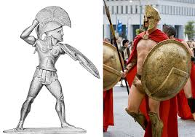
Gammel statue av spartaner og en moderne utgave (Wiki Commons)
Krigarane frå Sparta hadde langt hår og raude kapper, difor var det lett å kjenne att desse berykta krigarane. Dersom soldatane ikkje kunne vinne eit slag, måtte dei kjempe til alle var daude. Ein fekk ikkje lov til å reise heim frå eit slag utan å ha vunne.

Kvinnene i Sparta hadde litt meir fridom enn kvinner i andre bystatar, fordi mennene var mykje borte frå familiane. Det var viktig at jenter og kvinner var godt trena, og hadde ein sunn kropp, slik at dei kunne føde sunne born. Gutar var mest ønska, og det hende at jentebabyar vart satt ut i skogen. Desse vart mange gonger henta av andre, som igjen gjorde jentene til slavar.

Oppgåver

Svar på spørsmåla:
- Kva kalla grekarane torget der folk møttest for å snakke saman?
- Kven fekk gå på skule i Athen?
- Kva gjorde folkeforsamlinga?
- Korleis valte athenarane dei som skulle lede viktige oppgåver i byen?
- Korleis kunne dei kjenne att krigarane frå Sparta?

